中航同步全彩ZH系列接收卡的屏参配置说明
- 硬件连接与设置
1. 请使用千兆网卡控制ZH-CR75或ZH-CR1，如已有网卡，我们可以按照如下步骤判断网卡熟悉。
打开电脑“设备管理器”，查看“网络适配器”的显示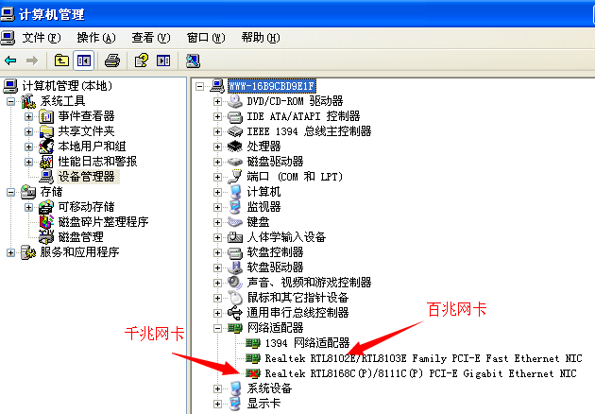
A. 网卡型号中含有“GBE”、“Gibagit”、“10/100/1000”字样的网卡为千兆网卡。
B. 网卡型号中含有“FAST”、“FE”字样的网卡为百兆网卡。
2. 检查千兆网卡是否与中航同步卡通信正常，请查看电脑右下角“本地连接”的状态。
A. 、表示通信正常，双击可查看速度，速度显示1.0Gbps，我们可进入软件设置。
B. 代表硬件无连接，请检查网线或者是网卡。
a) 请使用超五类或者六类的网线，两端水晶头按照568B的线序来制作，确保网线可以正常通信。
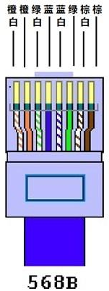
b) 请正确安装千兆网卡的驱动，确保网卡可以正常通信。

二、 软件设置
1、 正确安装“LEDPLAYER”软件后，进行“网卡发送”模式的设置。
A. 点击 设置→显示屏设置，打开“配置屏幕参数”界面。
选择“网卡发送”，幅/秒默认25，默认使用接收卡参数。
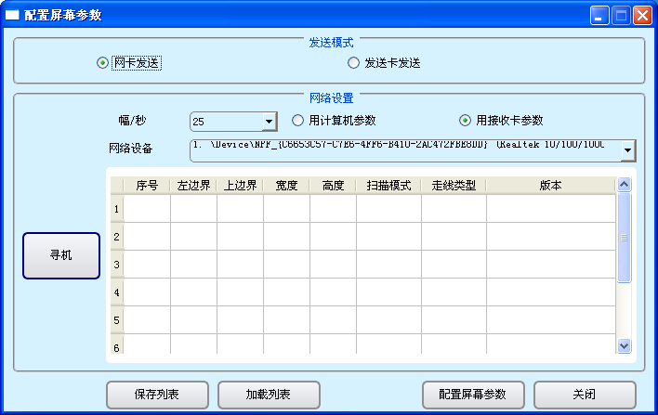
B. 选择正确的网络设备(即千兆网卡)，在打开软件时，软件会自动识别千兆网卡。
C. 点击寻机，找到所有级联的接收卡，如果接收卡数量比较多，相应的时间也会变长，所有的接收卡就会出现在如下图所示的列表里面，如果没有找到对应的数量，请检查网线。如果找到对应数量的接收卡，请点击关闭。(寻机是配置屏参的关键一步)
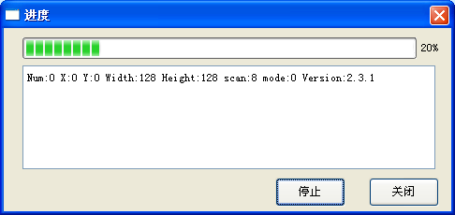
D. 点击【配置屏幕参数】，输入密码“168”，进入“接收卡参数设置”。
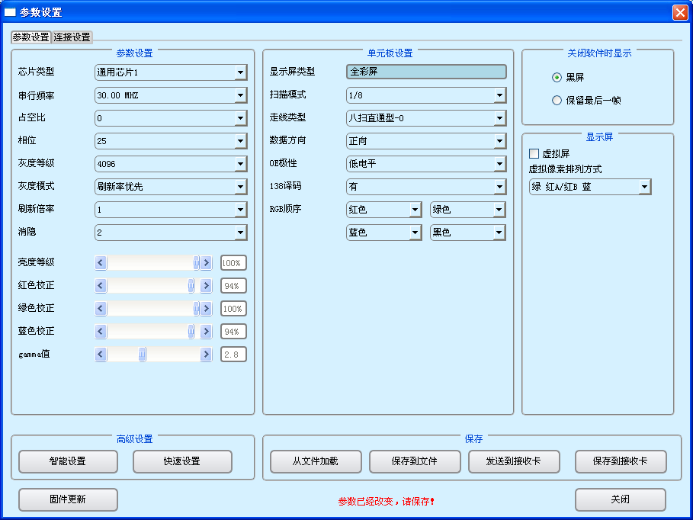
a) 快速配置显示屏参数，此种方式快捷高效，相对于智能设置中的描点配置简单直观。
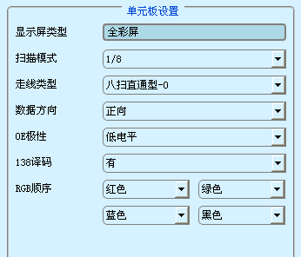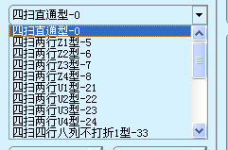
- 确定扫描模式之后，可通过选择走线类型来配置屏参。
- 目前市场上常见的全彩户外的为P10走线类型有U型和Z型，在选项里面共有8种，使用尝试的 方法，在选择相应的走线类型时，不用点击发送，显示屏实时显示状态。
- 市场通用的室内全彩有P7.62、P6、P5、P4、P3等，以1/8扫描模式居多，走线类型共十几种，也可使用尝试发方法，2分钟即可找出相应的走线类型。
- 数据方向：可通过观察显示屏图像是否反向显示。
- OE极性：可通过观察显示屏亮度是否正常来确定。
- RGB顺序：可通过观察显示屏来调整对应的颜色。
b) 高级设置—>智能设置，点击“智能设置”依次进入6个设置向导界面：
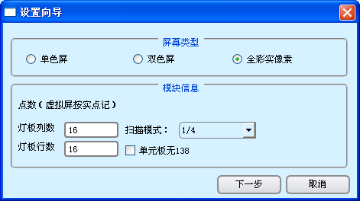
向导一
1、灯板列数、行数，按照最小单元板设置。
2、扫描模式按照单元板选择，常规的P10全彩一般为1/4，室内全彩如P3,P4,P5,P6,P7.62一般为1/8。
3、是否有138，默认是有。可查看单元板是否有此芯片。

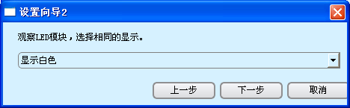
向导二
- 观察显示屏，选择显示状态，根据显示屏显示状态选择对应的选项，否则请返回上一步重新设置。

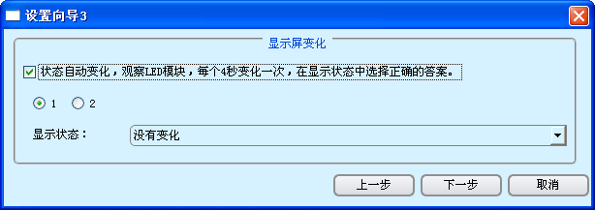
向导三
- 观察显示屏，对比1时和2时的亮度差别，选择显示状态。否则请检查排线或者返回上一步。

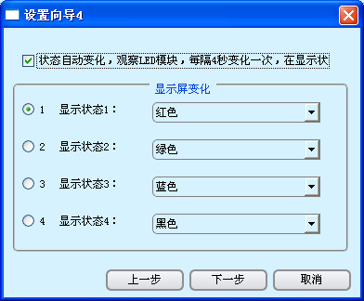
向导四
1、观察显示屏，选择显示屏颜色，选择对应的颜色(与模拟显示框颜色没有关系)。

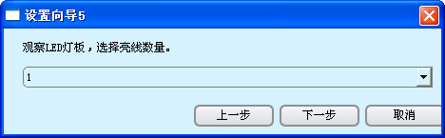
向导五
- 显示屏上面亮多少行，选择显示状态。

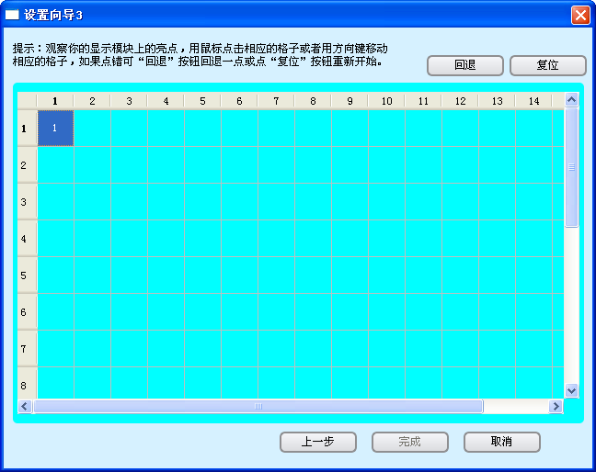
向导六
- 根据显示屏模块上的引导亮点，描点。

c) 接收卡“连接关系”设置
1、标准显示屏
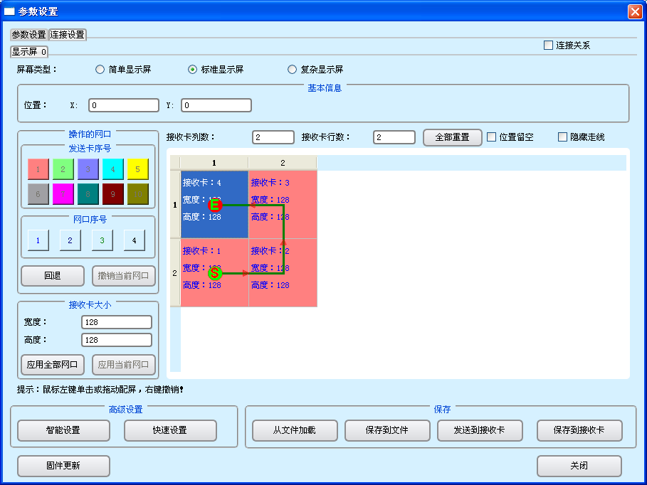
虚拟显示窗
1、接收卡列数、行数修改，可以调整接收卡的数量与显示屏对应。
2、单张接收卡控制宽度和高度，修改接收卡大小之后，鼠标选中对应的接收卡即可。
3、显示屏的网线连接顺序一致（从屏正面看），可以使用鼠标拖拉的方式，保持与实际显示屏一致。

d) 保存配置参数和发送配置参数到接收卡。

